Викторина «Знатоки дорожного движения»

1. Что такое проезжая часть?
2. Что такое пешеходный тротуар?
3. Где идти, если нет тротуара?
4. Где можно перейти улицу?
5. Как вы думаете, как называется этот знак? 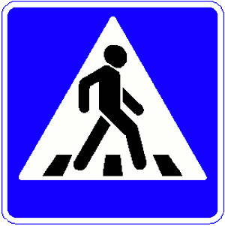
6. На какой свет нужно переходить улицу?
7. При каком свете двигаться нельзя?
8. На какой свет могут двигаться машины?
9. Что называется площадью?
10. Как называется часть улицы, расположенная между двумя перекрестками?
11. Какие технические средства регулирования движения вы знаете?
12. Как называется этот знак? 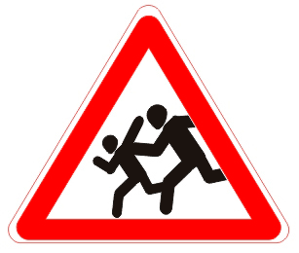
13. Как определить, что машина собирается повернуть направо (налево)?
14. Какую опасность для пешеходов представляют зимние дороги?
15. Какие вы знаете специальные автомобили?
16. Как называется подземная железная дорога?
17. Есть ли у велосипедиста путь торможения?
18. Как вы понимаете выражение «час пик»?

Викторина «Знатоки дорожного движения»
Вопросы викторины
1. Что такое проезжая часть? Ответ: Это часть улицы, где едут машины.
2. Что такое пешеходный тротуар? Ответ: Это часть улицы, где ходят пешеходы.
3. Где идти, если нет тротуара? Ответ: По обочине.
4. Где можно перейти улицу? Ответ: По переходу.
5. Как вы думаете, как называется этот знак? Ответ: «Пешеходный переход».
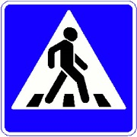
6. На какой свет нужно переходить улицу? Ответ: На зеленый свет.
7. При каком свете двигаться нельзя? Ответ: При красном свете.
8. На какой свет могут двигаться машины? Ответ: На зеленый свет.
9. Что называется площадью? Ответ: Перекресток, где пересекаются или берут начало несколько улиц.
10. Как называется часть улицы, расположенная между двумя перекрестками? Ответ: Квартал.
11. Какие технические средства регулирования движения вы знаете? Ответ: Светофор, дорожные знаки.
12. Как называется этот знак? Ответ: Это знак «Дети».
13. Как определить, что машина собирается повернуть направо (налево)? Ответ: Включается и мигает правый (левый) фонарик— указатель поворота.
14. Какую опасность для пешеходов представляют зимние дороги? Ответ: На скользкой дороге увеличивается тормозной путь машин, дороги сужены из-за снега, снежные заносы, гололед мешают движению машин.
15. Какие вы знаете специальные автомобили? Ответ: К специальным автомобилям относятся пожарные, медицинские, аварийные, автокраны и другие.
16. Как называется подземная железная дорога? Ответ: Метро.
17. Есть ли у велосипедиста путь торможения? Ответ: Да. Никакой транспорт остановиться сразу во время движения не может.
18. Как вы понимаете выражение «час пик»? Ответ: Это время наибольшего движения.

